7.3 Memória Virtual
Do mesmo modo que caches permitem acesso rápido a instruções e dados armazenados na memória e usados recentemente pelo processador, a memória também pode permitir acesso rápido aos dados e programas armazenados em unidades de armazenamento secundário (usualmente discos rígidos).

A técnica usada para isso é conhecida como memória virtual. Existem duas motivações principais para o uso desta técnica: (i) permitir o compartilhamento eficiente da memória entre vários programas, e (ii) remover as dificuldades de programação introduzidas por uma memória principal pequena.

Compartilhamento eficiente da memória entre vários programas

Considere uma coleção de programas rodando em uma máquina ao mesmo tempo. A memória total necessária para a execução destes programas pode ser muito maior que a memória física do computador; contudo, pode ocorrer de apenas uma fração da memória total necessária por todos os programas ser de fato usada em qualquer ponto da execução destes programas.

A memória principal precisa, então, conter apenas a parte “ativa” dos programas, do mesmo modo que caches contém apenas a parte ativa de um programa. A técnica de memória virtual nos permite partilhar eficientemente a memória entre vários programas.

Remoção as dificuldades de programação introduzidas por uma memória principal pequena

A segunda motivação para o uso de memória virtual é permitir que os programas excedam o tamanho da memória principal. Antigamente, quando um programa ficava grande demais para a quantidade de memória disponível, os programadores tinham que resolver o problema através de técnicas de programação.

A técnica mais utilizada era a técnica de overlay. Nesta técnica, os programadores dividiam o programa em partes mutuamente exclusivas. Uma parte do programa ficava sempre na memória e comandava o processo de trazer as partes adicionais necessárias durante a execução do programa.

Claramente, implementar um programa desta forma adicionava bastante trabalho de programação.

A memória virtual, que foi inventada para tirar este trabalho dos programadores, gerencia automaticamente os dois níveis de hierarquia de memória representados pela memória principal e pelas unidades de armazenamento secundário.

Compartilhamento de endereços e proteção de memória

Quando compilamos um programa é impossível saber quais outros programas vão dividir a memória com ele. Assim, o ideal seria compilar cada programa para que ele ficasse em um espaço de endereçamento exclusivo.

Como vários programas podem estar sendo executados ao mesmo tempo, temos também que proteger um programa de acessos de escrita de outros programas.

Um sistema de memória virtual pode prover ambos: espaço de endereçamento exclusivo para cada programa e proteção deste espaço de endereçamento contra escritas alheias a ele.

Memória virtual como um cache dos discos

Embora os conceitos usados em caches e memórias virtuais sejam os mesmos, como iremos ver, raízes históricas diferentes levaram ao uso de terminologias diferentes.

Um bloco de memória virtual é chamado de página e um miss em um acesso à memória virtual é chamado de page fault.

Em um computador com memória virtual, o processador produz um endereço virtual quando do acesso à memória.

Este endereço virtual é traduzido, por uma combinação de hardware e software, para um endereço físico, que é então utilizado para acessar a memória principal. Este processo é conhecido como address translation.

Para simplificar a address translation, sistemas de memória virtual dividem a memória em páginas de tamanho fixo (usualmente entre 4Kbytes e 16Kbytes).

Assim, o mapeamento de um endereço virtual para um endereço físico se torna um mapeamento de uma página virtual para uma página física. A figura abaixo mostra, de forma simplificada, como isso é feito.
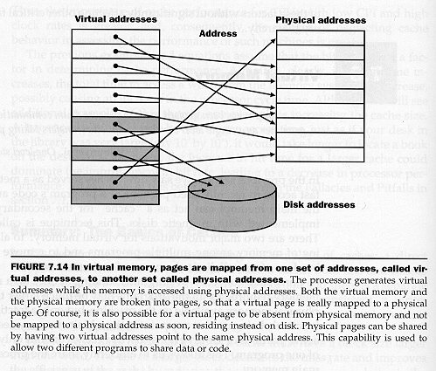

Através da relocação de endereços, um sistema de memória virtual também simplifica a tarefa de carregar um programa na memória para execução.

Em um sistema com memória virtual, os endereços virtuais dos programas, escolhidos durante a compilação, podem ser mapeados para endereços físicos totalmente diferentes.

Ou seja, uma página virtual de um programa pode ser mapeada para qualquer página da memória física durante a execução.

A figura abaixo mostra de forma esquemática como pode ser feito o mapeamento de um endereço virtual para um endereço físico.
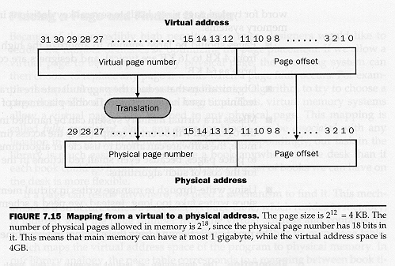

No mapeamento acima, uma página possui 4Kbytes. O número máximo de páginas físicas permitido é igual a 2¹⁸, o que resulta em uma memória física de no máximo 1Gbyte. O espaço de endereçamento virtual, contudo, pode ter 4Gbytes.

O custo de um page fault

O custo de um page fault é extremamente alto. Isso porque page faults envolvem a movimentação de muitos bytes entre memória e disco, sendo o maior custo aquele da espera pela transferência do primeiro byte.

Este custo (que chega a milhões de ciclos de processador) determina muitas das características dos sistemas de memória virtual:
- As páginas têm que ser grandes para amortizar o custo da transferência do primeiro byte.
- A memória virtual tem que ser organizada de modo a reduzir a frequência de page faults devido ao seu alto custo em termos de número de ciclos de processador.
- Page faults podem ser tratados por software, já que eles necessariamente demoram muitos ciclos.
- Não é possível empregar a política de escrita write-through porque ela envolve acessos mais frequentes de escrita nos discos. A política de escrita em memória virtual é basicamente write-back.

7.3.1 Mapeamento Memória Virtual - Memória Física
Uma página virtual pode ser mapeada em qualquer página física. Assim, sistemas de memória virtual são fully associative (totalmente associativos).

Se uma página virtual pode ser mapeada para qualquer página física, nós precisamos de um mecanismo para encontrá-la na memória física. Este mecanismo é implementado através de tabelas de páginas.

As tabelas de páginas ficam na memória e são também organizadas na forma de páginas – uma tabela de páginas é tipicamente composta por várias páginas de memória.

Cada programa tem a sua própria tabela de páginas, que mapeia seus endereços virtuais (escolhidos durante a compilação) aos seus endereços físicos (escolhidos pelo sistema operacional durante a execução).

Para achar a tabela de páginas na memória, processadores com hardware para implementação de memória virtual usam um registrador chamado de page table register.

Quando o sistema operacional (S.O.) passa o controle do processador para um programa, ele carrega este registrador com o endereço da tabela de páginas do programa.

A figura abaixo mostra como o mapeamento virtual-físico pode ser feito usando o que estudamos até agora.
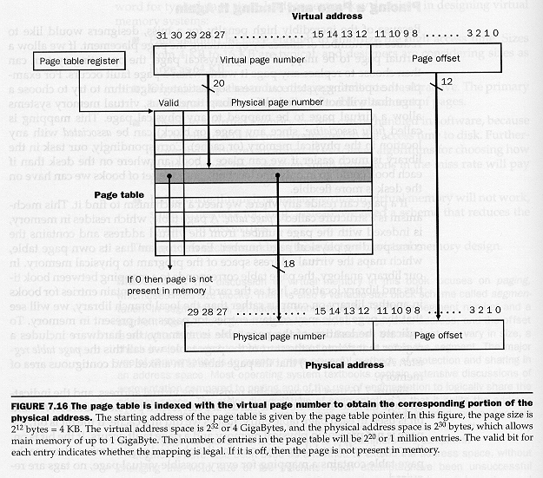
Na figura, parte do endereço virtual é mapeado diretamente para o endereço físico por meio dos bits conhecidos como page offset.

Estes bits escolhem qual endereço dentro da página que o processador deseja acessar e não precisam ser manipulados pelo processo de tradução do endereço virtual para o endereço físico.

O restante dos bits do endereço virtual determina qual é a página virtual sendo acessada e precisa ser traduzido para o número da página física. A tradução não passa de uma consulta à tabela de páginas.
Na verdade, estes bits são um índice para a tabela e apontam para a entrada dela que contém o número da página física correspondente à página virtual.

Um bit de válido na tabela indica se existe de fato esta correspondência, isto é, se existe uma página física associada à página virtual desejada pelo processador.

7.3.2 Page Faults
Quando o usuário comanda o S.O. para que ele inicie a execução de um programa, o S.O. lê o programa no disco para saber quantas páginas ele vai precisar.

Neste processo, o S.O. monta a tabela de páginas do programa e a coloca em páginas de memória específicas escolhidas por ele, o S.O. Note que, neste momento, o programa em si não foi transferido para a memória: as entradas de sua tabela de páginas apontam para posições físicas do disco.

O S.O., então, passa o controle do processador ao programa, escrevendo o endereço da primeira instrução do programa no PC e o da tabela de páginas no page table register, além de outras inicializações que não discutiremos aqui.

Quando o processador tenta ler a primeira instrução do programa na memória, ele faz um acesso a uma página cujo bit de válido na tabela de páginas é igual a zero.

O processador é, então, avisado de que houve um page fault, através de uma exceção de hardware. Na ocorrência de um page fault, o S.O. toma o controle do processador.

Ele então tem que:
- achar a página requisitada pelo programa no disco;
- escolher uma página física para colocar a página trazida do disco;
- transferir a página do disco para a página física escolhida;
- atualizar a tabela de páginas; e
- transferir o controle do processador ao programa outra vez. Desta vez, no entanto, o processador vai encontrar a instrução na memória e poderá executar o programa enquanto ele não exigir a execução de instruções (ou acesso a dados) fora da página inicial.

Sempre que o processador fizer acessos a páginas, seja para instruções ou dados, cujos bits de válido são iguais a zero, ele sofrerá um excessão e chamará o S.O. para que ele:
- ache a página requisitada pelo programa no disco;
- escolha uma página física para colocar a página trazida do disco;
- transfira a página do disco para a página física escolhida;
- atualize a tabela de páginas;
- e transferira o controle do processador ao programa outra vez.

Assim, durante a execução de um programa, parte de suas páginas estará mapeada no disco e parte de suas páginas estará mapeada na memória, como mostrado na figura baixo.

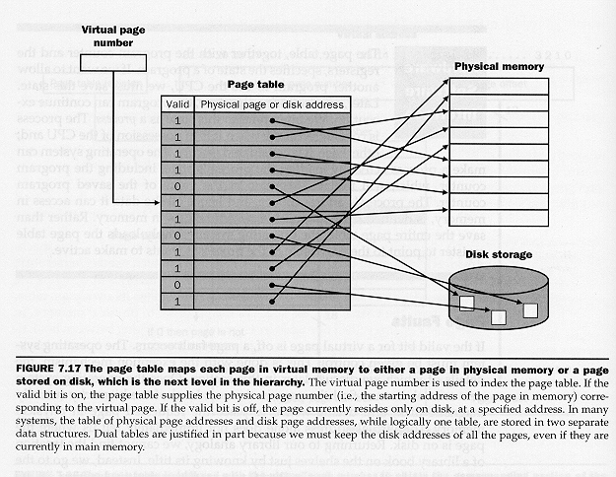

Quando ocorre um page fault e todas as páginas da memória física estão ocupadas, uma delas tem que dar seu lugar para a página requisitada.

A técnica usualmente utilizada para escolher a página vítima da substituição é uma aproximação da LRU (least recently used – usada há mais tempo).

Para ajudar o S.O. a ter uma ideia de qual página foi usada há mais tempo, as implementações de memória virtual geralmente incluem um vetor de estado, com um conjunto de bits para cada página física, que servem para indicar se uma página física foi acessada e de que modo.

Um bit do vetor de estado é ligado pelo sistema de memória virtual sempre que a página correspondente é acessada.

Um ponteiro do sistema de memória virtual aponta, inicialmente, para o primeiro elemento do vetor e, toda vez que uma página de memória física é necessária, este vetor é percorrido a partir da posição atual do apontador.

Se uma posição contendo 1 é encontrada, ela é modificada para zero e o apontador é avançado. Se uma posição contendo zero é encontrada, a página correspondente é utilizada.

Um outro bit do vetor de estado é o dirty bit, que indica se uma página foi escrita. Se uma página escolhida para dar lugar à outra em um page fault foi escrita ela precisa ser copiada de volta no disco antes de ser sobrescrita, caso contrário, ela pode simplesmente ser sobrescrita.

7.3.3 Translation-Lookaside Buffer – TLB
Tabelas de páginas são em geral grandes e precisam ser guardadas na memória – seria muito custoso mantê-las dentro do processador.

Mas, para fazer um acesso a um endereço virtual, o processador precisa traduzi-lo para um endereço físico, o que envolve uma leitura na tabela de páginas.

Isso implica que, sem hardware adicional, todo acesso à memória em um computador com memória virtual exigiria, na verdade, dois acessos: um na tabela de páginas e outro na página da memória física associada à página virtual.

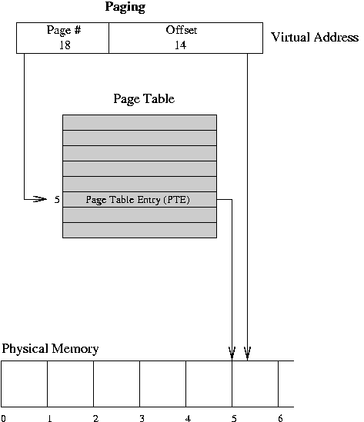
PTR

Na verdade, atualmente as tabelas de páginas são organizadas em mais de um nível para diminuir a quantidade de páginas de memória física destinadas às tabelas de páginas.

Em um sistema de memória virtual com dois níveis de tabelas de páginas seriam necessários três acessos à memória física para cada acesso à memória virtual!

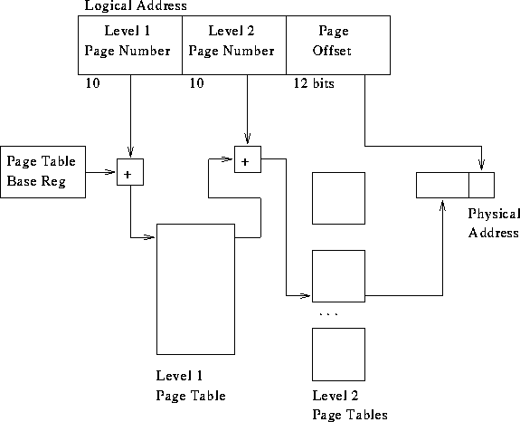

Para evitar isso, computadores com memória virtual possuem um pequeno cache com as traduções de endereços virtuais para endereços físicos mais recentes chamado de TLB.

A figura abaixo mostra de forma simplificada um sistema de memória virtual com TLB.
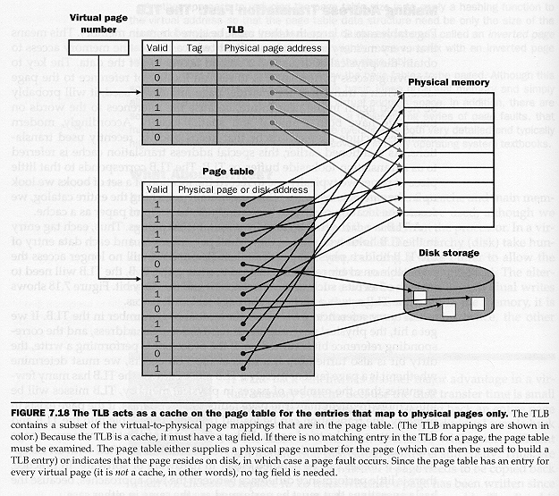

TLBs são pequenos – usualmente possuem entre 64 e 512 entradas. Cada entrada guarda o número da página física correspondente a uma página virtual, um bit de válido, além de outros bits. TLBs são em geral fully associative e o número da página virtual é usado como tag do TLB.

A figura abaixo mostra uma organização típica de TLB. Nela, 20 bits do endereço virtual determinam qual é a página e 12 bits determinam que dado dentro da página é desejado pelo processador.

Se os 20 bits que indicam a página são iguais a qualquer uma das entradas do TBL, o número da página física guardado no TLB é usado para acessar a memória junto com os 12 bits que indicam o dado desejado.

Na verdade, o endereço físico não é usado para acessar a memória diretamente, mas sim um dos caches (ver figura).
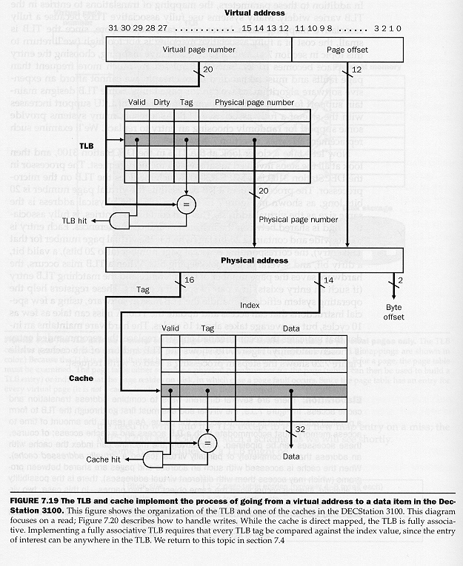
Quando o processador tenta um acesso à memória ele consulta primeiro o TLB para ver se já existe nele uma tradução da página virtual desejada para a página física correspondente.

Caso não exista, temos um TLB miss. TLB misses podem ser tratados por hardware, ou por software via exceção (a diferença de desempenho entre estas duas opções é pequena).

Quando de um TLB miss, a tabela de páginas, que está na memória, tem que ser consultada.

Se a página correspondente ao endereço virtual acessado pelo processador já estiver mapeada na memória física, este mapeamento (o número da página física) é copiado para o TLB junto com outros bits, como o dirty bit da página por exemplo.

Caso contrário, ocorre uma interrupção e o S.O. é invocado para tratar do page fault, conforme já discutimos.

Quando ocorre um TLB miss e um novo mapeamento virtual-físico tem que ser trazido para dentro do TLB, pode ocorrer de não haver nenhuma entrada livre no TLB.

Nestes casos, uma das entradas do TLB tem que ser selecionada para ser sobrescrita. A seleção é feita randomicamente ou usando a política LRU. Quando esta entrada contiver informações sobre uma página de memória que foi escrita, os bits associados à página e guardados no TLB têm que ser escritos de volta na tabela de páginas para manter a consistência da tabela de páginas.

A figura abaixo apresenta o algoritmo que tem que ser obedecido em todos os acessos à memória feitos em um computador que empregue memória virtual.
